Учитывается ли зарплата от летней подработки старшего ребёнка в доход семьи при назначении единого пособия?

🔹 Если ваш несовершеннолетний ребёнок подрабатывал на каникулах, эти деньги не будут учитываться в доходе семьи при назначении единого пособия.

🔹 Если старшему ребенку уже есть 18 и он не учится очно — он не считается членом семьи, и его зарплата также не учитывается в доходе.

🔹 Доходы студентов-очников до 23 лет учитываются, включая их стипендию и заработок.

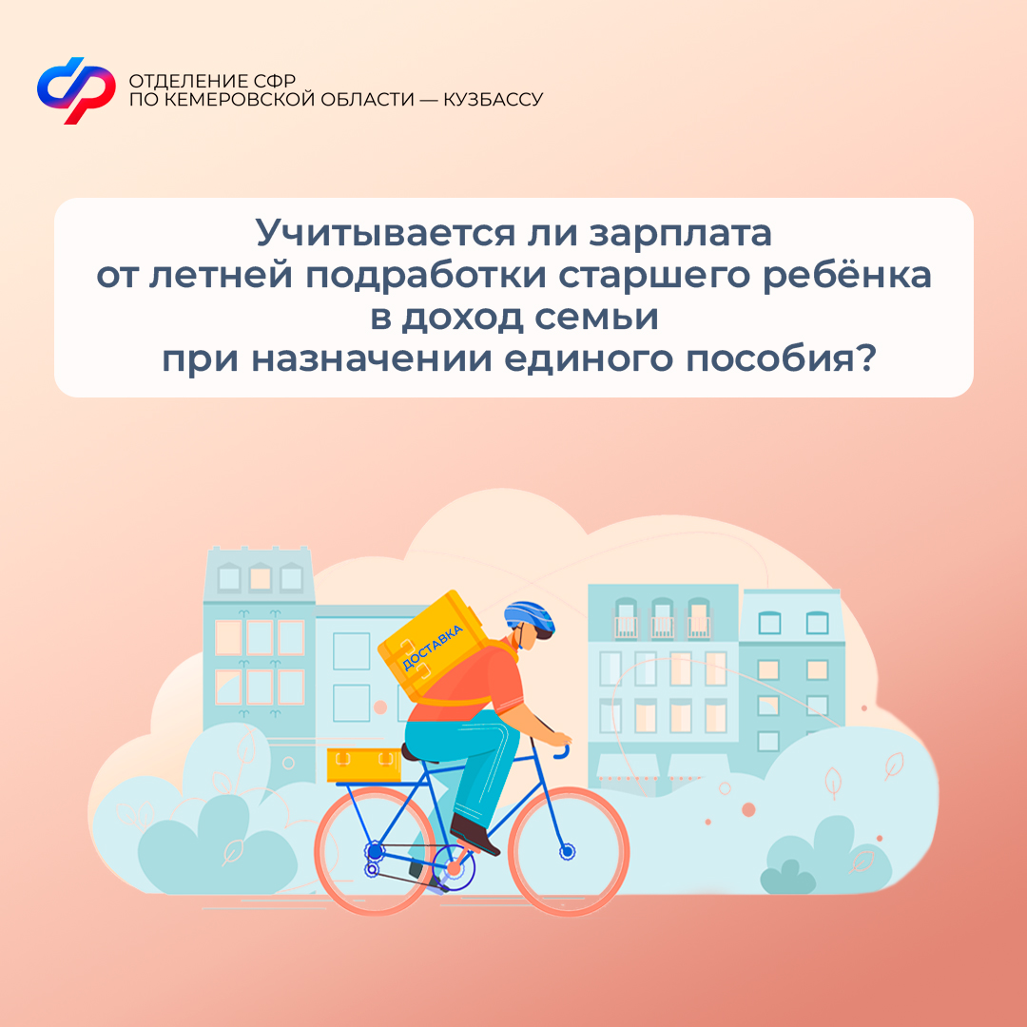

*Изображение от macrovector на Freepik*